# 算法分析

**一、单选(11\*3)**

1、下列描述正确的是

A、概率算法的期望执行时间是指反复解同一输入实例所花的平均执行时间 B、概率算法的期望执行时间是指所有输入实例上所花的平均执行时间

C、概率算法的平均期望时间是指算法执行时间的上界D、概率算法的最坏期望时间是指算法执行时间的上界

A.定义

2、当问题只有一个正确的解，不存在近似解时，某概率算法总是给出一个未必正确的解，但是随着调用该算法次数的增加，可将错误的概率控制在任意给定的范围，该算法属于

A、数字概率算法B、Las Vegas 算法

C、Monte Carlo 算法

D、Sherwood 算法

C.定义

3、Las Vegas 算法的一般形式是

Obstinate(x){

Repeat

LV(x,y,success) Until success; Return y

}

设 p(x)是 LV 成功的概率，s(x)和 e(x)分别是 LV 成功和失败的期望时间，t(x)是算法 obstinate 得到一个正确解的期望时间，则 t(x)的表达式应该是

A、t(x)=s(x)+e(x)(1-p(x))/p(x)

B、t(x)=p(x)t(x)+(1-p(x))(e(x)+t(x))

C、t(x)=p(x)s(x)+(1-p(x))(e(x)+s(x))

D、t(x)=p(x)s(x)+(1-p(x))(t(x)+s(x))

A.根据IMG_256可推

4、若一个一致的、p-正确的 MC 算法是有偏的，则 p 至少应该满足

A、p<0 B、p>0 C、p>=1/2 D、p>1/2

B.因为有偏,无偏的话至少0.5

5、若 A 是一个偏真的 MC 算法，则下列陈述正确的是

A、只有 A 返回 true 时解正确

B、A 以较大的概率返回 true

C、A 返回 true 时解必正确，A 返回 false 时解必错误

D、A 返回 true 时解必正确，A 返回 false 时有可能产生错误的解。

D.定义

6、用 Las Vegas 算法求解某问题，已知 obstinate(x)找到正确的解的期望时间是 288。其中 LV 成功的概率为 p(x)=0.2，成功时的期望 s(x)是 8，则失败的期望时间 e(x) 是\_

A、70 B、102 C、210 D、280

1. 288 = 8 + 0.8/0.2\*e(x)

7、一个 MC 算法是一致的、3/5-正确的，偏 y0 的，若要求出错概率不超过ε，则重复调用 MC 至少为

A、lg(1/α)/lg(2/5) B、lg(1/α)/lg(5/2)

1. lg(α)/lg(5/2) D、lg(α)/lg(2/5)

B.本来应该是lg(α)/lg(2/5) 但是分子分母倒一下就是B了

8、若两个环 x0,x1,...,xn-1 和 y0,y1,...,yn-1 是序等价的，则通常是指

A、若对每个 iϵ[0,n-1]，均有 xi 和 yi 匹配B、若对每个 iϵ[0,n-1]，均有 xi 和 yi 匹配C、若 i<j，则有 xi<xj,且 yi<yj;

D、要求 x0,x1,...,xn-1,和 y 均是有序序列

C.定义

9、在异步环上，一个 O(n^2)的 leader 选举算法按顺时针单向发送消息，假设只有最大标示符的结点可以当选为 leader，则当环上标识符次序为 时该算法发送的消息数量最多。

A、逆时针 0,1,2，...，n-1 B、逆时针 n-1,n-2, ,0

C、顺时针 0,1,2，...，n-1 D、顺时针 n-1,n-2, ,0

D.对于每个节点均会传播收到的消息,而不会截获不转发

10、下列序列代表的环中，没有空隙的环是 A、10,30,20,40,60,90,80,100

B、10,20,30,40,50,60,70,80 C、1,9,30,40,50,60,70,80

1. 其他序列

C.定义 1到9仅有7个未使用元素,而环大小n=8,因此不满足有空隙的条件

11、设正整数 d1,d2,...,dn 是 n 个结点的标识符集合，x=min{d1,d2, ,dn}，

y=max{d1,d2, ,dn}，则同步环上非均匀的 leader 选举算法的时间复杂度是

A、O（n） B、O ( xn ) C、O ( yn )

D、O ( n\*logn)

B.分成x个阶段,每个阶段等n轮

# 二、简答题（4\*8）

1、设 F(x)是一个 MC 算法，若 F(x)以大于 1/2 的概率返回 true，且返回 true 时算法正确，则下述算法 F2（x）是偏真的还是偏假的？请分析 F2（x）出错的概率是多少？ F2(x){

if F(x) then

return true

else return F(x);

}

首先根据题目定义返回 true 时算法正确,因此算法是一个偏真的算法,算法F2出错,当且仅当F(x)两次均返回False,因此错误概率为0.25

2、已知事件 e1,e2,e3 和 m1 的时间戳分别为（1,0,0,0），（2,5,0,0），（0,0,1,2），（3,6,4,3），请列举出所有并发事件，以及所有因果相关事件。

我们不妨画出满足<的关系构成的拓扑图如下:

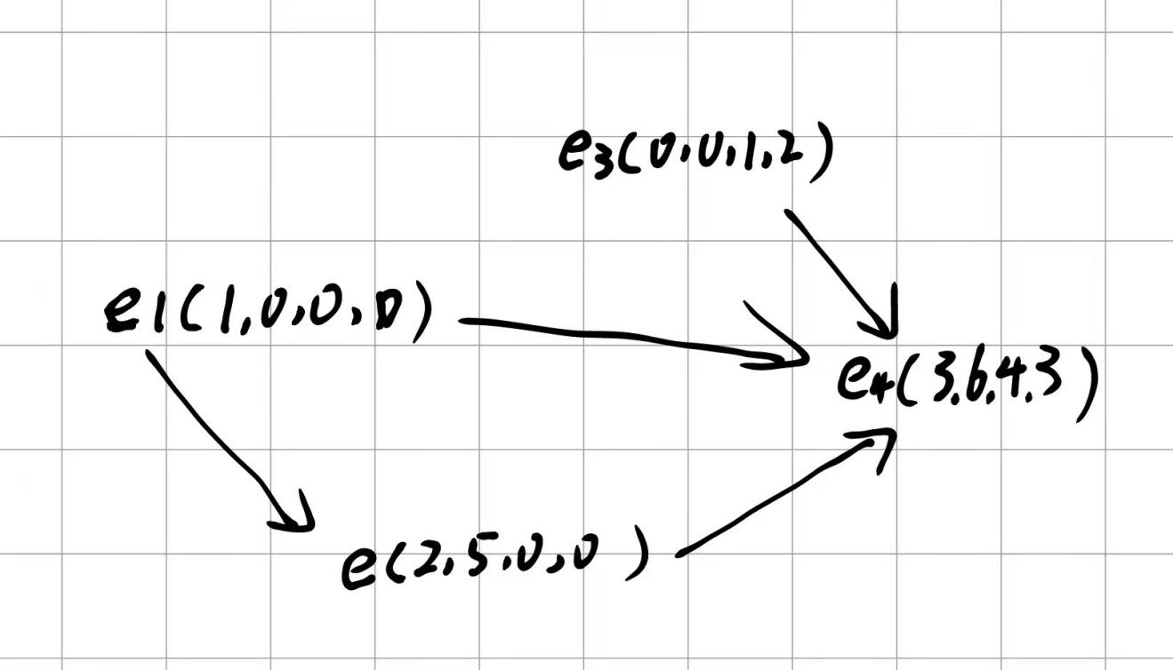

因此并发事件有:

(e1,e3),(e2,e3)

因果相关事件有:

(e1,e2),(e1,e4),(e2,e4),(e3,e4)

3、对于同步环，一个均匀的 leader 的选举算法的消息复杂性是多少？算法中一个 id 为

i 的msg 以 2^i 的速率被转发的目的是什么？简述原因，算法的时间复杂性是多少？

为了让id小的节点的msg优先传播,减少通信代价,设x为id最小的,事件复杂度为线性的,其时间复杂度为:n\*2^x

4、试举例说明 Caukal Msg Delivery 算法可能出现的死锁情况。并分析为什么该算法通常被应用与组播通信的一部分？

# 三、算法题（35）

1、设网络的生成树已经建立，各个节点 Pi 的 id 为 i，并持有初值 xi，且 id 和持有的初值均互不相同，试写一个分布式算法使得根节点知道书中持有初值最大的节点，以及持有初 值最小的节点。

2、设集合 S 和 T 中各有 n 个互不相同的元素，要求：

* 写一 Monte Carlo 算法判定 S 和 T 是否相等
* 分析算法出错的概率
* 算法是否有偏，若有偏，偏什么？